
1. BORÍTÉK

Ha te lennél az oktatási miniszter, mit csinálnál, mi lenne az első öt rendelet, amit meghoznál?

Csoportfeladat saját papíron

2. BORÍTÉK

Soroljatok fel 10 dolgot, amivel elégedettek vagytok az iskolában.

Csoportfeladat saját papíron

3. BORÍTÉK

Soroljatok fel 10 dolgot, amin változtatnátok az iskolával kapcsolatban.

Csoportfeladat saját papíron

4. BORÍTÉK

Gondoljátok végig, milyen képességekre lenne szükségetek ahhoz, hogy sikeres felnőttek legyetek? Vitassátok meg és írjátok fel a közös válaszotokat egy papírra.

Csoportfeladat saját papíron

5. BORÍTÉK

Engedjétek el bátran a fantáziátokat! Milyen új tantárgyakat vezetnétek be az iskolákba?

Csoportfeladat saját papíron

6. BORÍTÉK

Formáljátok a testetekkel egy szobrot, ami az együttműködést fejezi ki.

Csoportfeladat

7. BORÍTÉK

Ha a tanulás egy állat lenne (akár nem létező), milyen állat lenne és miért? Rajzoljátok le a lapotokra és indokoljátok meg.

Csoportfeladat saját papíron

8. BORÍTÉK

Szerintetek milyen érzések vannak jelen a tanteremben, az iskolaudvaron és otthon? (pl. Öröm, szomorúság, izgatottság stb.) Egy nagy flipchartra/táblára írjátok fel, és a következő csapat egészítse ki.

Csoportfeladat a közös halmazokon

8/A. MINTA – 3 KÜLÖNÁLLÓ HALMAZ
Ez egy külön A4-es minta a flipchartra / táblára / iskolaudvarra.
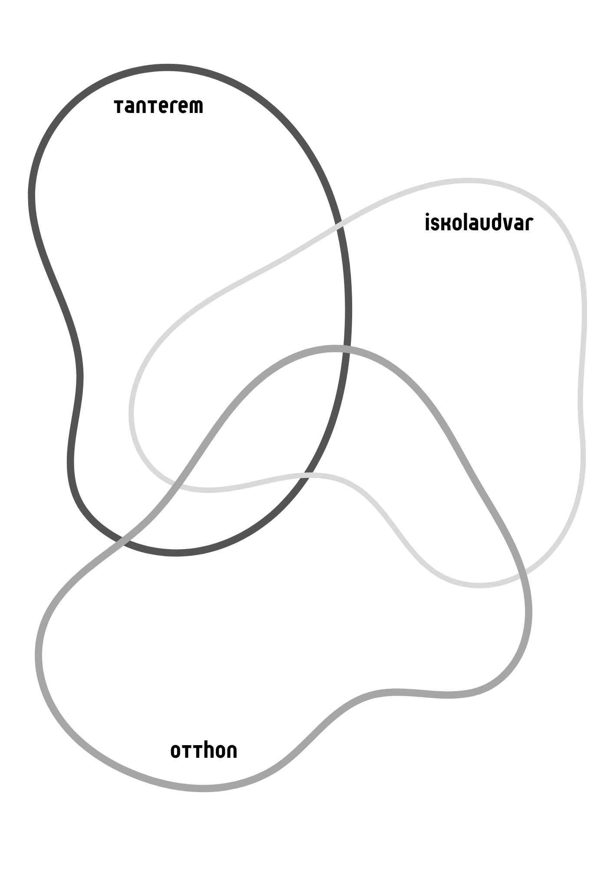
9. BORÍTÉK

Beszéljétek meg, milyen lenne egy ideális hétköznapi tanulási nap az iskolában. Írjátok fel egy papírra.

Csoportfeladat saját papíron

10. BORÍTÉK

Vitassátok meg, szerintetek milyen a jó iskola, soroljátok fel a jellemzőit! (Tegyétek vissza a válaszotokat a borítékba.)

Csoportfeladat a válaszokat erre a lapra írjátok fel és hagyjatok helyet a többi csapatnak

11. BORÍTÉK

Hogyan szeretitek kifejezni magatokat? A csoport minden tagja: válasszátok ki azt a módot, amelyen a számotokra leginkább megfelelő eszközzel szeretnétek kifejezni magatokat. Jelöljétek meg a kedvenceteket egy pöttyel vagy egyébbel. A témák: SZÓBAN, ÍRÁSBAN, RAJZZAL, ÉNEKKEL, TESTEMMEL (mutogatással, tánccal, színészi játékkal), EGYÉB.

Egyéni feladat a közös halmazokon

11/A. MINTA – HOGYAN SZERETITEK KIFEJEZNI MAGATOKAT?
Matricákkal, pöttyökkel vagy strigulákkal tölthető flipchart-minta.
PÖTTY / STRIGULA
SZÓBAN
Beszélgetés, vita, előadás
ÍRÁSBAN
Írás, fogalmazás, jegyzet
RAJZZAL
Rajz, kép, vizuális alkotás
ÉNEKKEL
Éneklés, dal
TESTEMMEL
Mutogatás, tánc, színészi játék
EGYÉB
Saját ötlet

